|  |
| --- |
| **Colegio Señor de Mailín**  ***DIEGEP Nº 3265***  DISTRITO DE MALVINAS ARGENTINAS  San Pedro 465 (1613)  Villa de Mayo - Bs. As-  Tel/Fax: 011-4463 - 8461 |

____________________________________________________________________________________________

**Proyecto de salud**

**DOCENTE: Alfaro Mariela CURSO: 4to**

**ÁREA: Ciencias Naturales**

Hola chicos y chicas de 4to grado!!! La clase anterior estuvimos conociendo diferentes tipos de enfermedades, hoy continuaremos aprendiendo sobre esto y también empezaremos a conocer con más detalles quienes son los causantes de las enfermedades infecciosas.

**Empecemos a ver qué recuerdan!!!**

1. **Identifica en las imágenes qué categoría y tipo de enfermedad pertenecen.**

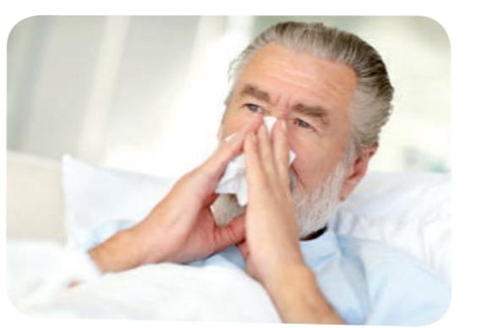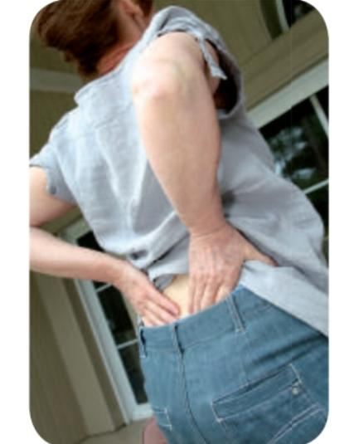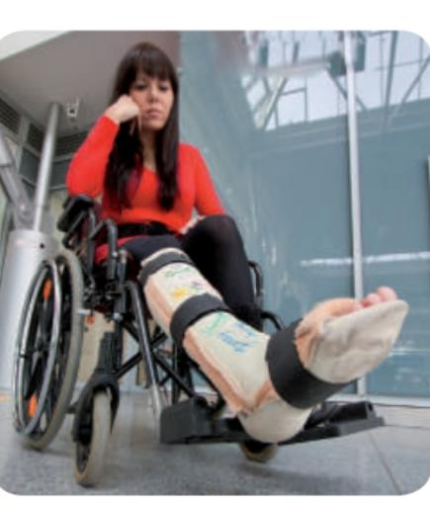**____________________. ____________ ___________________**

1. Encierra la o las opciones correctas
   * ESTADO DE PLENO BIENESTAR

***Enfermedad. Salud***

* + CUANDO TRATAMOS BIEN A LA GENTE QUIERE DECIR QUE ESTAMOS BIEN A NIVEL:

***Social. Mental. Físico***

* + ES UNA ENFERMEDAD MENTAL

***PAPERAS. COVID-19. FRACTURA DE PIERNA. ALZHEIMER***

* + ES UNA ENFERMEDAD LABORAL

***Varicela miopía. Estrés.***

* + SON CAUSADAS POR AGENTES COMO VIRUS O BACTERIAS

***Enfermedad mental. Hereditarias. Enfermedad laboral. Enfermedad infecciosa***

1. **Ahora que ya sabemos que las enfermedades infecciosas son producidas por virus o bacterias, pregunto**

**¿QUE SON LOS VIRUS?**

Vamos a ver el siguiente video 👉 <https://youtu.be/ZuiGzs5XUWo> presta mucha atención para luego responder las siguientes preguntas.

* + ¿Qué es un virus?
  + ¿Cómo podemos ver a los virus?
  + ¿Porque los virus no clasifican como seres vivos?
  + ¿Qué necesitan los virus para cumplir con las funciones vitales?
  + ¿Cómo se transmiten los virus?
  + ¿A qué se llama vector? Da un ejemplo.
  + Nombra enfermedades producidas por los virus.
  + ¿Cómo se pueden prevenir los virus?

Muy bien hasta aquí hemos llegado por hoy, que tengan una linda semana.